开展网格员业务培训 提升网格化服务水平

为进一步推进基层治理网格化服务管理工作，提升网格员业务能力和服务水平，打造一支具有凝聚力、组织力和战斗力的网格员队伍，近期，三嘉乡组织召开网格员培训会。

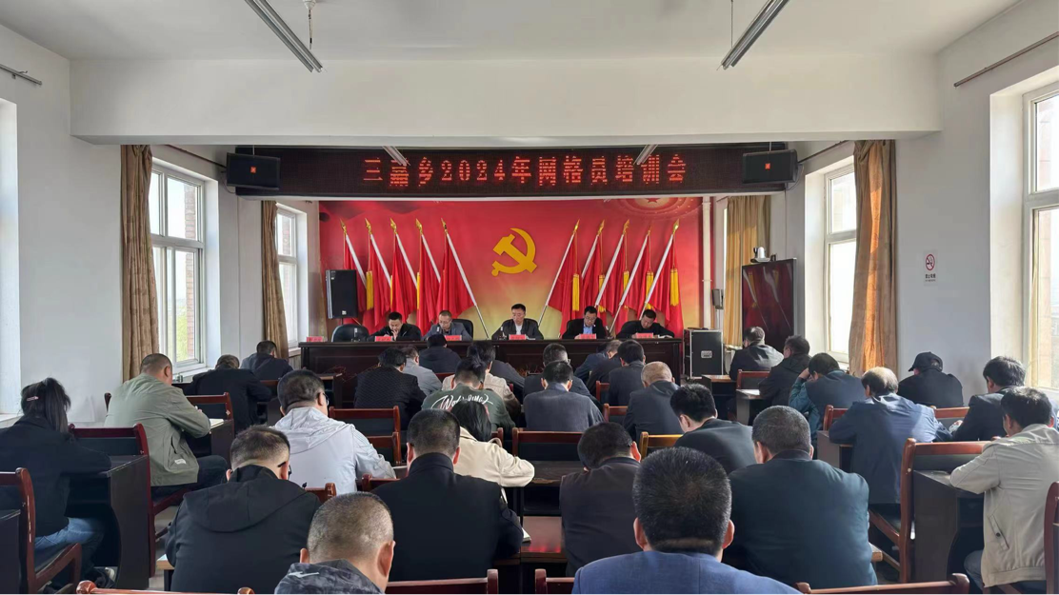

会议集体学习了网格员日常管理制度，细化了考核奖惩细则，进一步明确各自责任与义务，围绕网格员情报信息搜集上报、风险隐患排查、矛盾纠纷化解以及“陇情e通”APP实操等业务等工作能力提升进行了系统培训。并就全乡网格化服务管理工作进行了安排部署。

会议要求，**一要充分发挥“前哨”作用**。深入开展入户走访，通过APP开展信息数据采集报送，及时更新系统数据，实现对网格内特殊人群、出租房屋、矛盾纠纷、安全隐患、群众关心关注等信息录入，全面掌握社会治理基础信息数据。**二要切实提高责任意识。**认真履行岗位职责，全面落实“12345”工作法，以“时时放心不下”的忧患意识和“事事都放在心上”的意识，密切联系群众、贴近群众、服务群众，把群众满意不满意作为工作的最高标准。**三是要加强业务能力学习。**全面推动网格员“四亮五比”行动，网格员要进一步加强对业务知识的掌握，实现自我提升，将学习内容转化为具体实践。

此次培训，进一步提高了全体网格员的业务能力，有效提升基层社会治理效能。下一步，三嘉乡将以此次培训会议为契机，强化学习成果转化，持续网格员培训工作常态化，进一步提升群众获得感、幸福感和满意度。

**（撰稿人：孙艺菡 审核人：徐亚军）**